УО «Минский государственный механико-технологический колледж»
Специальность 5-04-0612-02
Разработка и сопровождение программного обеспечения информационных систем
Квалификация: Техник-программист
Контрольная работа
при проведении самоконтроля
Учебный предмет «Технология разработки программного обеспечения»
Курс 4, группа №243
ОТВЕТЫ НА ВСЕ ВАРИАНТЫ (1–4)
с подробными определениями и начерченными диаграммами
Преподаватель: П.Д. Баркун
2026

ВАРИАНТ 1
Задание 1. Жизненный цикл ПО (3–4 балла)
Определение понятия «Жизненный цикл ПО». Жизненный цикл программного обеспечения (ЖЦ ПО) — это полный период существования программного продукта: от момента, когда принято решение о необходимости его создания, до момента полного изъятия продукта из эксплуатации и прекращения его поддержки. В течение жизненного цикла выполняются все виды работ, связанные с ПО: исследование потребностей, формирование требований, проектирование, кодирование, тестирование, внедрение, эксплуатация, сопровождение и вывод из использования. ЖЦ ПО — не просто календарный срок, а организованная последовательность процессов и этапов, на каждом из которых создаются определённые результаты (документы, модели, код, тесты, сборки). Понятие жизненного цикла нужно для планирования проекта, распределения ролей, контроля качества и понимания, на какой стадии находится продукт. Существуют разные модели жизненного цикла (каскадная, итерационная, спиральная, Agile и др.), но набор основных видов деятельности во многом повторяется. Важно отличать жизненный цикл продукта в целом от одной конкретной итерации разработки внутри него.
Основные этапы жизненного цикла ПО и их содержание:
1. Анализ требований. Это начальный этап, на котором определяют, зачем нужна система и что она должна уметь. Специалисты общаются с заказчиком и будущими пользователями, изучают предметную область, собирают пожелания и ограничения. Затем требования формулируют, уточняют, устраняют противоречия и фиксируют в документах (техническое задание, спецификация требований, user stories и т.п.). Различают функциональные требования (какие функции должна выполнять система) и нефункциональные (производительность, надёжность, безопасность, удобство, совместимость). Качество анализа критично: ошибки на этом этапе дорого обходятся позже, потому что неправильно понятая потребность приводит к переделке проекта и кода. Результат этапа — согласованный и проверяемый набор требований.
2. Проектирование. На этапе проектирования на основе требований создают «чертёж» будущей системы. Определяют архитектуру: из каких подсистем и модулей состоит ПО, как они взаимодействуют, где хранятся данные, какие интерфейсы нужны пользователю и другим системам. Проектируют структуру классов, алгоритмы, схемы базы данных, сценарии работы. Для описания решений часто используют UML-диаграммы (прецедентов, классов, последовательности, состояний и др.), а также моделирование процессов (например, IDEF0). Хорошее проектирование снижает риски на этапе кодирования: разработчики понимают, что именно нужно реализовать, и как части системы стыкуются друг с другом. Итог — проектная документация и модели.
3. Реализация (кодирование). На этом этапе проект превращают в работающую программу: пишут исходный код на выбранных языках, создают модули, библиотеки, пользовательский интерфейс, настраивают взаимодействие с базой данных и внешними сервисами. Код должен соответствовать принятым стандартам оформления и архитектурным решениям. Параллельно обычно выполняют модульное тестирование, ревью кода, сборку приложения в исполняемый вид. Результат этапа — программные компоненты и сборки, готовые к более широкой проверке.
4. Тестирование. Тестирование — это процесс проверки, соответствует ли ПО требованиям и ожиданиям, а также поиск дефектов до передачи системы заказчику. Проверяют отдельные модули, затем их совместную работу (интеграционное тестирование), систему в целом и, наконец, проводят приёмочные испытания с участием заказчика. Тестирование бывает функциональным (правильность функций) и нефункциональным (производительность, безопасность, удобство и др.). Найденные ошибки исправляют, после чего регрессионно проверяют, что исправление не сломало уже работавшие части. Цель этапа — повысить качество и снизить риск сбоев в реальной эксплуатации.
5. Внедрение. Внедрение — это перевод программного продукта в рабочую среду заказчика. Устанавливают ПО на серверах и рабочих местах, выполняют настройку, миграцию данных из старых систем, интеграцию с другими приложениями. Пользователей обучают работе с системой, готовят инструкции, иногда проводят пилотную эксплуатацию на ограниченной группе. После успешного внедрения система считается введённой в промышленную эксплуатацию. На этом этапе важно предусмотреть план отката, если установка пройдёт неудачно.
6. Сопровождение. Сопровождение начинается после ввода системы в действие и часто длится дольше всех остальных этапов. В него входят: исправление ошибок, обнаруженных в эксплуатации; адаптация к изменениям окружения (новая ОС, оборудование, законодательство); развитие функциональности по новым запросам заказчика. Сопровождение требует управления версиями, учёта обращений пользователей и контроля изменений, чтобы развитие продукта не разрушало стабильность. По стоимости жизненного цикла сопровождение нередко оказывается самым затратным этапом.
7. Вывод из эксплуатации. Когда система устарела, больше не нужна или полностью заменена другой, её выводят из эксплуатации. Прекращают поддержку, отключают сервисы, сохраняют или переносят важные данные, утилизируют устаревшие компоненты и документацию. Этот этап тоже нужно планировать: иначе можно потерять данные или нарушить связанные процессы организации.
Последовательность этапов: Анализ требований → Проектирование → Реализация → Тестирование → Внедрение → Сопровождение → Вывод из эксплуатации. В каскадной модели этапы идут строго друг за другом. В итеративных и Agile-моделях цикл «требования — проектирование — реализация — тестирование» повторяется многократно, но смысл каждого вида работ сохраняется.
Задание 2. Диаграмма вариантов использования (5–6 баллов)
Назначение диаграммы вариантов использования. Диаграмма вариантов использования (Use Case Diagram) описывает систему с точки зрения её внешнего поведения. Она отвечает на вопросы: кто взаимодействует с системой и какие функции (возможности) система предоставляет этим участникам. Диаграмма помогает определить границы системы — что входит в неё, а что остаётся во внешнем окружении. Её активно применяют на этапе анализа требований при обсуждении с заказчиком: проще согласовать список функций на наглядной схеме, чем сразу переходить к детальным алгоритмам. При этом диаграмма не показывает, как именно внутри устроен код или база данных; она фиксирует «что система умеет» для внешнего пользователя. В UML это одна из ключевых диаграмм поведения/требований.
Актёр (Actor). Актёр — это роль внешней по отношению к системе сущности, которая взаимодействует с системой для достижения какой-либо цели. Актёром может быть человек (покупатель, кассир, администратор), подразделение, организация или другая программная/аппаратная система (платёжный шлюз, система уведомлений). Важно понимать, что актёр — это именно роль, а не конкретный человек: один и тот же сотрудник в разное время может выступать в разных ролях. Актёр всегда находится вне границы системы: он инициирует прецеденты или участвует в них, получая от системы результат. На диаграмме актёр обычно изображается стилизованной фигуркой человека либо классификатором со стереотипом <<actor>>. Связь актёра с прецедентом показывают линией ассоциации.
Прецедент (Use Case). Прецедент — это описание законченного фрагмента поведения системы, которое наблюдается актёром и приводит к значимому для него результату. Иначе говоря, прецедент — это «услуга» системы, выраженная с точки зрения пользователя. Название прецедента обычно формулируют как действие: «Зарегистрироваться», «Оформить заказ», «Сформировать отчёт». Прецедент описывает, что происходит при взаимодействии, но не детализирует внутренние алгоритмы, классы и SQL-запросы. Один прецедент может включать основной успешный сценарий и альтернативные/исключительные потоки (например, отказ в оплате). На диаграмме прецедент изображается овалом внутри границы системы.
Отношение include (включение). Отношение include означает, что поведение одного прецедента обязательно включается в поведение другого. Базовый прецедент всегда использует включаемый фрагмент как свою неотъемлемую часть. Include применяют, когда один и тот же набор шагов повторяется в нескольких прецедентах и его выгодно вынести отдельно, чтобы не дублировать описание. Пример: прецеденты «Оформить заказ» и «Забронировать товар» оба могут включать прецедент «Авторизоваться». На диаграмме рисуют пунктирную стрелку от базового прецедента к включаемому и подписывают стереотип <<include>>. Стрелка направлена к тому поведению, которое включается.
Отношение extend (расширение). Отношение extend означает, что один прецедент может при определённых условиях дополнить (расширить) поведение другого. В отличие от include, расширение выполняется не всегда, а только когда срабатывает условие в точке расширения. Extend удобен для необязательных или редких сценариев, которые не нужно «вшивать» в основной поток. Пример: базовый прецедент «Оформить заказ» может расширяться прецедентом «Применить промокод», если покупатель ввёл код скидки. На диаграмме пунктирная стрелка идёт от расширяющего прецедента к базовому со стереотипом <<extend>>. То есть стрелка указывает на тот прецедент, который расширяется.
Задание 3. Функциональное и юзабилити-тестирование (7–8 баллов)
Функциональное тестирование. Функциональное тестирование — это вид тестирования, направленный на проверку правильности реализации функций программного обеспечения в соответствии с требованиями. Тестировщик проверяет, выполняет ли система заявленные действия: принимает ли корректные данные, отвергает ли некорректные, выдаёт ли ожидаемый результат, правильно ли меняет состояние данных. Такое тестирование ориентировано на внешнее поведение системы («чёрный ящик»): обычно не требуется знать внутреннее устройство кода, достаточно спецификации и ожидаемого результата. Примеры проверок: успешный и неуспешный вход пользователя, добавление товара в корзину, расчёт итоговой суммы, формирование отчёта, сохранение записи в базе. Функциональное тестирование может проводиться на уровнях модульного, интеграционного, системного и приёмочного тестирования. Его главная цель — убедиться, что система делает именно то, что от неё требуется.
Юзабилити-тестирование. Юзабилити-тестирование (usability testing) — это проверка удобства использования программного продукта. Здесь оценивают не только «работает ли функция», но и насколько легко, быстро и приятно пользователь достигает своей цели с помощью интерфейса. Анализируют понятность надписей и элементов управления, логичность сценариев, количество ошибок пользователя, скорость обучения, общую удовлетворённость. Обычно тестирование проводят с участием представителей целевой аудитории: им дают типовые задания и наблюдают, где возникают затруднения. По результатам улучшают интерфейс, тексты сообщений, навигацию. Юзабилити-тестирование особенно важно для массовых и клиентских приложений, где сложный или запутанный интерфейс снижает эффективность даже при формально правильной функциональности.
Задание 4. Диаграмма последовательности (9–10 баллов)
Ниже приведена диаграмма последовательности для сценария оформления заказа в интернет-магазине. На ней показаны актёр «Покупатель» и объекты системы: :Интерфейс, :Корзина, :Склад, :Оплата. Сообщения отражают порядок взаимодействия во времени: сначала товар добавляется в корзину с проверкой наличия, затем выполняется оформление и оплата. Сплошные стрелки обозначают вызовы, пунктирные — возврат результата.
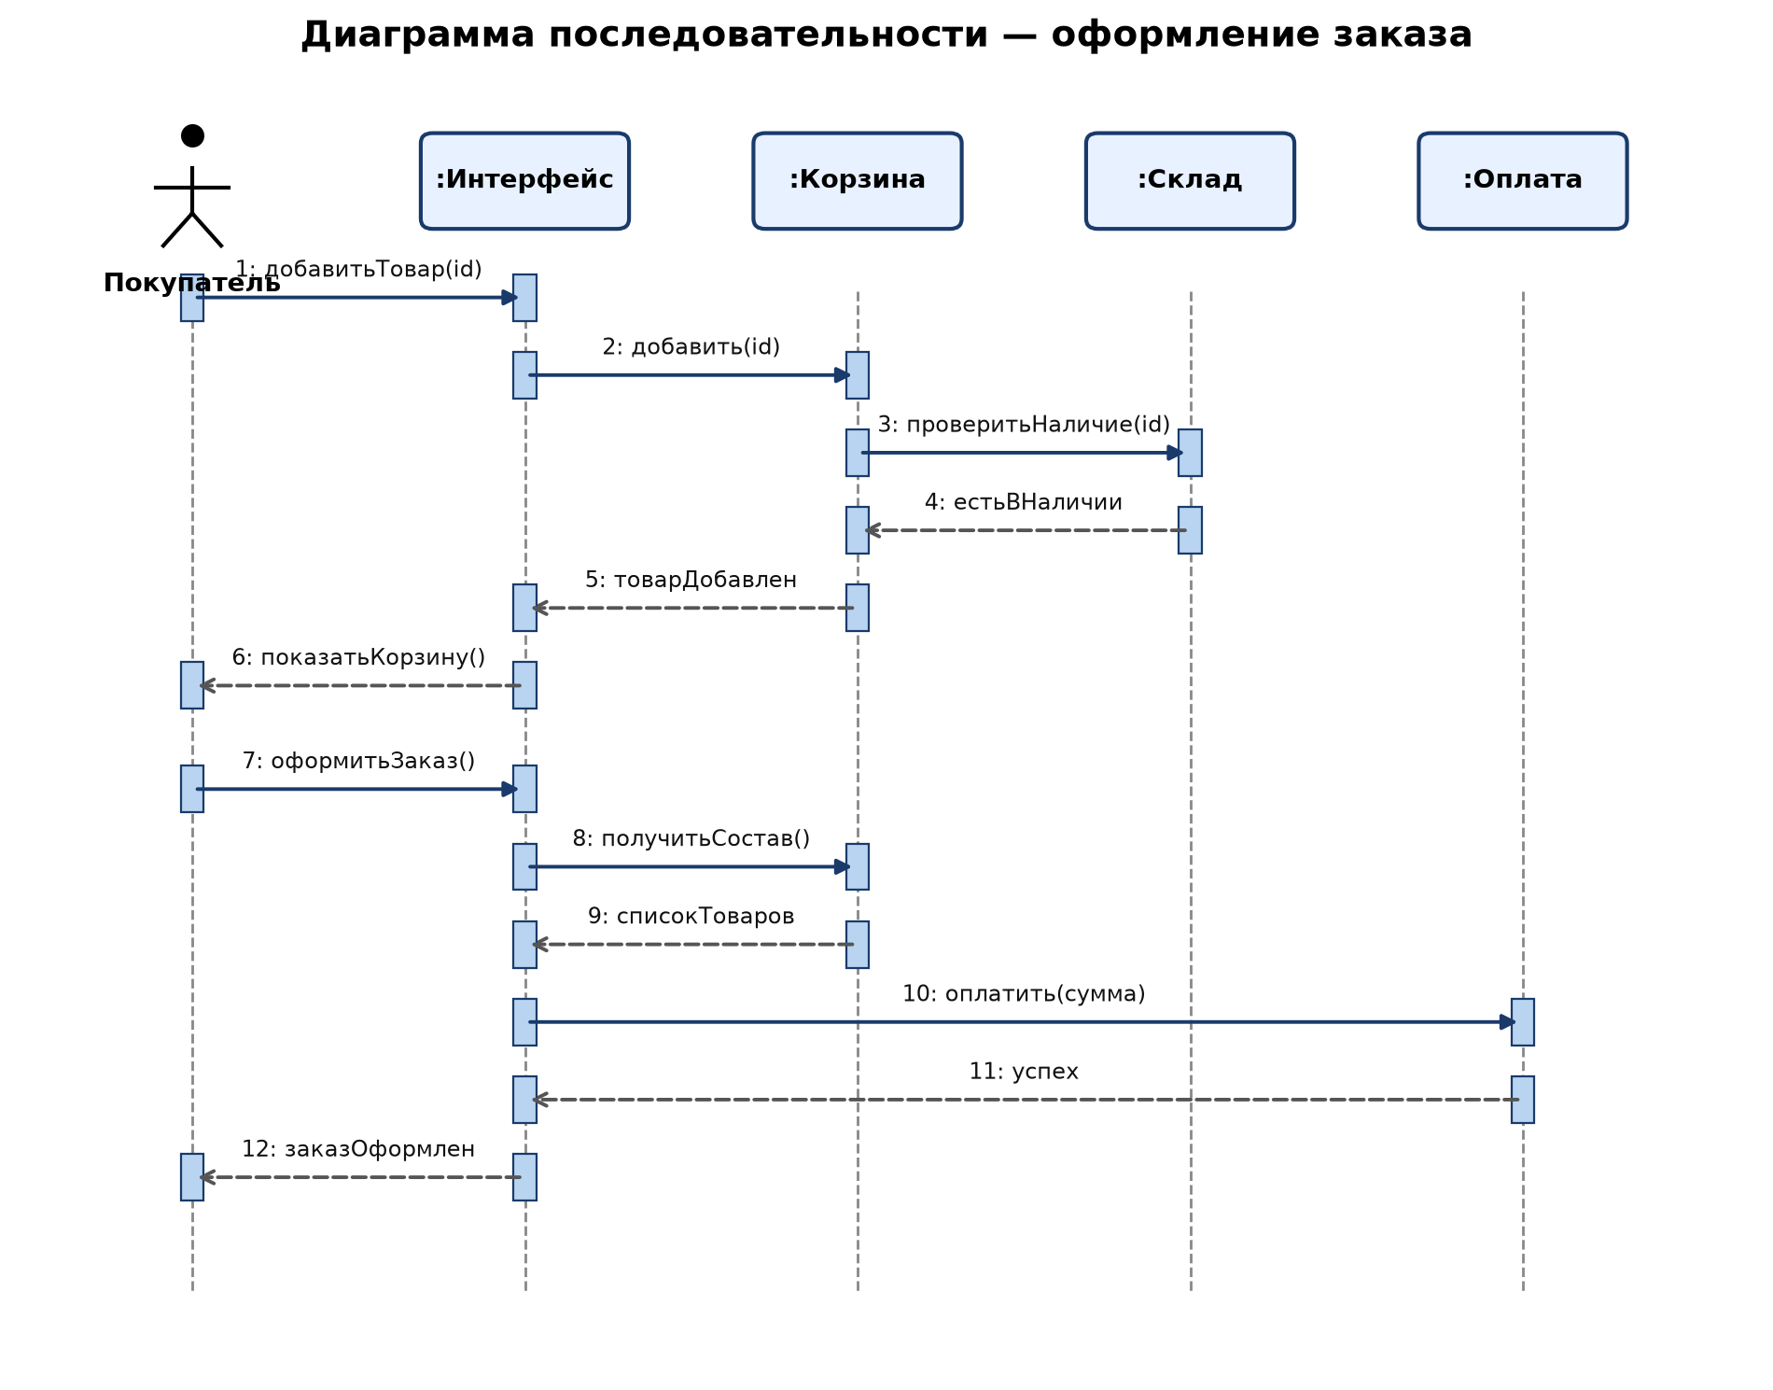
Рисунок 1 — Диаграмма последовательности (вариант 1, задание 4)

ВАРИАНТ 2
Задание 1. Функциональное моделирование и IDEF0 (3–4 балла)
Назначение функционального моделирования. Функциональное моделирование — это способ описания системы через её функции (работы, процессы), а не через устройство программных модулей. Цель такого моделирования — понять и зафиксировать, что делает система или организация, в какой последовательности выполняются работы, какие ресурсы потребляются и какие результаты производятся. Функциональные модели помогают анализировать бизнес-процессы «как есть» и проектировать процессы «как должно быть», выявлять дублирование, лишние операции и узкие места. На основе этих моделей удобнее формулировать требования к будущему программному обеспечению. Одним из наиболее известных стандартов функционального моделирования является IDEF0.
Состав модели IDEF0. Модель IDEF0 состоит из диаграмм, на которых система представлена функциональными блоками и стрелками. Функциональный блок — прямоугольник, обозначающий работу; его имя обычно формулируют как «глагол + существительное» (например, «Обработать заказ»). У блока есть четыре стороны для стрелок разного смысла. Вход (Input) подходит слева и обозначает объекты, которые функция преобразует (документы, данные, материалы). Выход (Output) уходит вправо и показывает результат преобразования. Управление (Control) входит сверху и задаёт правила, стандарты, ограничения, приказы — то, чем руководствуются при выполнении работы. Механизм (Mechanism) подходит снизу и показывает ресурсы исполнения: людей, оборудование, программные средства. Модель строится иерархически: контекстный блок детализируется на дочерние функции (A0 → A1, A2, A3…), те — ещё глубже. К модели обязательно указывают цель моделирования, точку зрения и обычно сопровождают глоссарием терминов. Благодаря единым правилам IDEF0 разные специалисты одинаково читают и понимают схему.
Контекстная диаграмма. Контекстная диаграмма — это верхний уровень модели IDEF0 (часто обозначается как A-0). На ней изображается ровно один функциональный блок, который представляет всю моделируемую систему целиком, и набор внешних стрелок, связывающих систему с окружающей средой. Именно контекстная диаграмма определяет границы предмета моделирования: что считается входом извне, что является конечным выходом, какими нормативными правилами система управляется и какими ресурсами поддерживается. Без чёткого контекста последующая детализация может «расползтись» и смешать внутренние детали с внешним окружением. Все следующие диаграммы модели — это последовательная декомпозиция этого единственного контекстного блока.
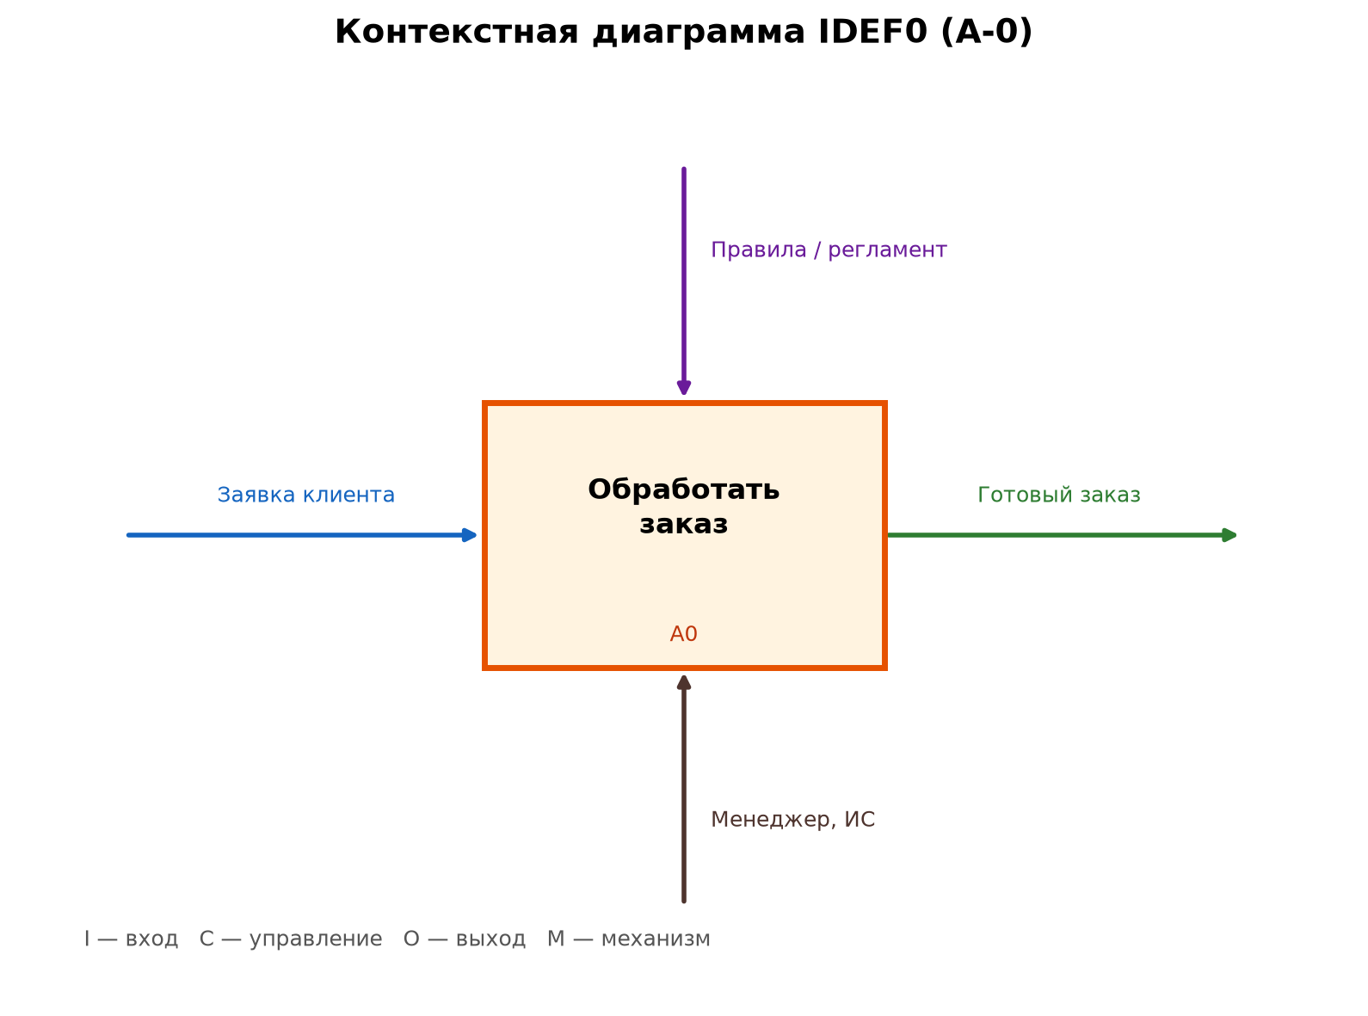
Рисунок 2 — Пример контекстной диаграммы IDEF0 (A-0)
Задание 2. Инкапсуляция, наследование, полиморфизм (5–6 баллов)
Инкапсуляция. Инкапсуляция — один из основных принципов объектно-ориентированного программирования. Он означает, что данные объекта и методы, работающие с этими данными, объединяются в единую сущность — класс/объект, а детали внутренней реализации скрываются от внешнего кода. Снаружи доступ предоставляется только через разрешённый интерфейс (публичные методы), а внутренние поля часто делают закрытыми. Практический смысл инкапсуляции в том, что можно изменить способ хранения данных или алгоритм внутри класса, не переписывая весь код, который этим классом пользуется. Кроме того, объект сам контролирует корректность своего состояния: нельзя «напрямую» записать недопустимое значение в поле, минуя проверки. Пример: у класса «Счёт» поле баланса скрыто, а изменить его можно только методами «пополнить» и «снять», где проверяется допустимость операции.
Наследование. Наследование — механизм ООП, при котором новый класс (класс-потомок, подкласс) создаётся на основе уже существующего класса (класса-предка, суперкласса). Потомок автоматически получает атрибуты и поведение предка и может добавить новые поля и методы либо переопределить унаследованные. Наследование поддерживает повторное использование кода и позволяет строить иерархии «от общего к частному». Например, класс «Сотрудник» может быть предком для классов «Программист» и «Менеджер»: общие свойства (ФИО, табельный номер) описывают один раз в предке, а специфические — в потомках. При этом злоупотребление глубоким наследованием усложняет систему, поэтому наследование применяют осмысленно, когда действительно есть отношение «является разновидностью».
Полиморфизм. Полиморфизм — способность объектов разных классов единообразно обрабатываться через общий интерфейс или базовый тип, но при этом выполнять собственную реализацию одного и того же метода. Иначе говоря, одно и то же сообщение (вызов метода) может приводить к разному поведению в зависимости от реального типа объекта. На практике полиморфизм часто реализуется через переопределение методов в классах-потомках и вызов через ссылку на базовый класс или интерфейс. Пример: у базового класса «Фигура» есть метод «площадь()», а в классах «Круг» и «Прямоугольник» он реализован по-разному; цикл может вызывать площадь() для списка фигур, не зная заранее конкретный тип. Полиморфизм делает систему гибкой: новый класс можно добавить, не меняя код, который работает с общим интерфейсом.
Задание 3. Диаграмма классов (7–8 баллов)
Назначение диаграммы классов. Диаграмма классов — это UML-диаграмма, которая показывает статическую структуру объектно-ориентированной системы. На ней изображают классы, их атрибуты и операции, а также отношения между классами: ассоциации, агрегации, композиции, обобщения (наследование), зависимости и реализации интерфейсов. Диаграмму классов используют на этапе проектирования, чтобы зафиксировать модель предметной области и основу программной архитектуры. Она помогает команде одинаково понимать, какие сущности существуют в системе и как они связаны. В отличие от диаграмм взаимодействия, здесь нет оси времени: показывается устройство системы «в разрезе структуры», а не последовательность вызовов.
Класс. Класс — это описание множества объектов, обладающих одинаковой структурой данных, одинаковым поведением и общей семантикой в предметной области. Класс задаёт шаблон: какие атрибуты есть у объектов и какие операции над ними можно выполнять. Конкретный объект является экземпляром класса и в каждый момент имеет собственные значения атрибутов. На UML-диаграмме класс изображают прямоугольником, разделённым на три секции: имя класса; список атрибутов; список методов. Например, класс «Студент» может содержать атрибуты «фио», «группа» и методы «записатьсяНаКурс()», «получитьОценки()».
Интерфейс. Интерфейс — это контракт, представляющий собой набор операций без их реализации. Класс, реализующий интерфейс, обязан предоставить конкретную реализацию всех объявленных в нём методов. Интерфейс отвечает на вопрос «что объект умеет», но не указывает «как именно это сделано внутри». Благодаря интерфейсам разные классы могут подставляться друг вместо друга, если поддерживают один и тот же контракт. На диаграмме интерфейс обозначают кругом (нотация «леденец») либо прямоугольником со стереотипом <<interface>>. Связь реализации показывают пунктирной стрелкой с незакрашенным треугольником от класса к интерфейсу.
Виды видимости. Видимость определяет область доступа к атрибуту или методу класса — кто имеет право читать или вызывать данный элемент. В UML приняты обозначения: «+» public — элемент доступен любому коду; «−» private — доступен только внутри самого класса; «#» protected — доступен классу и его потомкам; «~» package (package-private) — доступен в пределах одного пакета. Выбор видимости напрямую связан с инкапсуляцией: внутренние детали обычно делают private, а наружу открывают только необходимый публичный интерфейс. Это уменьшает связность системы и защищает объекты от некорректного использования.
Множественность отношений. Множественность (кратность) указывает, сколько объектов одного класса может участвовать в связи с одним объектом другого класса. Она записывается около конца ассоциации. Наиболее употребимы значения: «1» — ровно один объект; «0..1» — объект может отсутствовать или быть один; «*» или «0..*» — от нуля до многих; «1..*» — один или более; также допустимы точные диапазоны, например «2..5». Пример: связь «Клиент 1 — * Заказ» означает, что один клиент может иметь много заказов, а каждый заказ принадлежит ровно одному клиенту. Правильная множественность важна и для проектирования базы данных, и для понимания бизнес-правил.
Задание 4. Диаграмма прецедентов (9–10 баллов)
На рисунке приведена диаграмма прецедентов системы «Библиотека». Показаны актёры «Читатель», «Библиотекарь» и «Система уведомлений», основные функции системы, а также отношения <<include>> (заказ книги всегда включает поиск) и <<extend>> (отправка напоминания может расширять возврат книги при определённом условии).
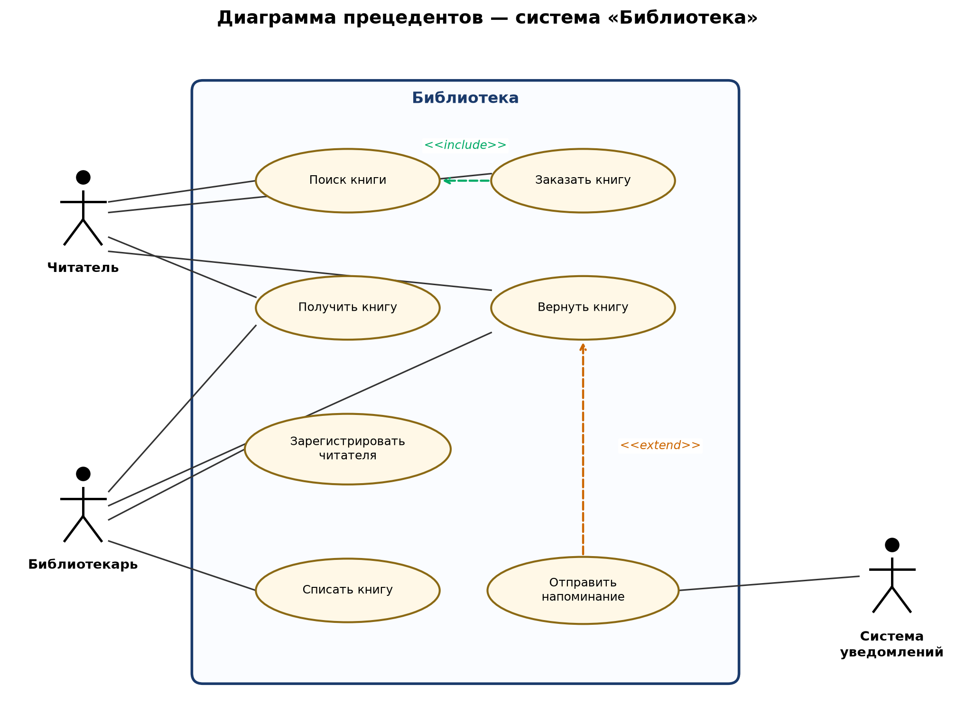
Рисунок 3 — Диаграмма прецедентов (вариант 2, задание 4)

ВАРИАНТ 3
Задание 1. Диаграмма последовательности (3–4 балла)
Назначение диаграммы последовательности. Диаграмма последовательности (Sequence Diagram) описывает взаимодействие между объектами во времени. Она показывает, какие сообщения (вызовы операций, сигналы, ответы) передаются между участниками и в каком порядке это происходит при выполнении конкретного сценария — часто одного прецедента или его части. Такая диаграмма полезна на этапе проектирования: по ней видно, какие объекты нужны для реализации сценария, кто за что отвечает и как распределены вызовы. Главная визуальная ось — время: чем ниже сообщение на листе, тем позже оно происходит. Поэтому sequence-диаграмму удобно читать как «сценарий по шагам».
Объекты (участники взаимодействия). Объекты — это участники обмена сообщениями: экземпляры классов или роли классификаторов. В верхней части диаграммы каждый участник изображается прямоугольником с подписью вида «имяОбъекта:ИмяКласса» или просто «:ИмяКласса», если имя экземпляра неважно. Слева часто размещают актёра, который инициирует сценарий. Именно между этими участниками затем рисуются стрелки сообщений. Набор объектов на диаграмме должен быть достаточным, чтобы полностью объяснить выбранный сценарий, но не перегруженным лишними деталями.
Линии жизни. Линия жизни (lifeline) — вертикальная пунктирная линия, идущая вниз от участника. Она обозначает время существования или участия объекта в данном взаимодействии. Пока линия жизни продолжается, объект может отправлять и принимать сообщения. Если объект создаётся в ходе сценария, его прямоугольник рисуют ниже и линия жизни начинается с момента создания; если уничтожается — линию жизни обрывают крестом. На активных участках линии жизни обычно показывают узкий прямоугольник активации — период, когда объект выполняет операцию.
Сообщения. Сообщение — это элемент взаимодействия, обозначающий передачу информации или управления от одного участника другому. На диаграмме сообщение рисуют горизонтальной стрелкой между линиями жизни и подписывают именем операции, сигнала или возвращаемого результата. Порядок сообщений определяется их расположением сверху вниз. Сообщения бывают вызывающими (запрос выполнить действие) и возвратными (передача результата обратно). Без сообщений диаграмма последовательности теряет смысл, так как именно они выражают динамику сценария.
Синхронные сообщения. Синхронное сообщение означает, что отправитель после вызова приостанавливает свою работу и ждёт, пока получатель завершит обработку и, как правило, вернёт ответ. Это соответствует обычному вызову метода в большинстве языков программирования: следующая инструкция у вызывающего выполнится только после возврата из вызываемого метода. На UML синхронное сообщение изображают сплошной линией с закрашенным треугольным наконечником. Такие сообщения применяют, когда результат операции нужен сразу для продолжения сценария — например, проверка наличия товара перед добавлением в корзину.
Асинхронные сообщения. Асинхронное сообщение означает, что отправитель не ждёт завершения обработки у получателя и сразу продолжает своё выполнение. Получатель обрабатывает сообщение независимо, возможно позже или параллельно. Это характерно для событий, сигналов, очередей сообщений, уведомлений, фоновых задач. На диаграмме асинхронное сообщение обычно рисуют стрелкой с открытым (незакрашенным) наконечником. Пример: система отправляет пользователю уведомление «заказ собран» и не блокирует основной процесс оформления, ожидая прочтения письма.
Задание 2. Управление конфигурацией ПО (5–6 баллов)
Понятие управления конфигурацией ПО. Управление конфигурацией программного обеспечения (Software Configuration Management, SCM) — это дисциплина, которая обеспечивает идентификацию элементов программного продукта, контроль их изменений, учёт текущего состояния и аудит на протяжении всего жизненного цикла. Под конфигурацией понимают согласованный набор артефактов: исходные тексты, модули, библиотеки, документацию, скрипты сборки, установочные пакеты, версии релизов и т.д. Цель SCM — всегда знать, из чего состоит конкретная версия продукта, кто и зачем внёс изменение, можно ли воспроизвести ту же сборку и чем одна версия отличается от другой. На практике SCM опирается на системы контроля версий, процедуры code review, нумерацию релизов, реестр изменений и правила выпуска сборок. Без управления конфигурацией сопровождение и поддержка продукта становятся хаотичными: невозможно надёжно ответить, какая именно версия установлена у заказчика и какие исправления в неё входят.
Идентификация конфигурации. Идентификация конфигурации — один из ключевых процессов SCM. Он заключается в том, что элементы конфигурации выделяют, именуют и однозначно обозначают, а также фиксируют их версии и взаимные связи. Сначала определяют, что считать элементами конфигурации (configuration items): отдельные файлы, компоненты, документы, сборки. Затем задают схему именования и правила версионирования (например, major.minor.patch). Важная часть идентификации — базовые линии (baselines): утверждённые наборы версий элементов на определённый момент, например «версия требований 1.0» или «релиз 2.3». По базовой линии можно восстановить состав системы и отслеживать последующие изменения относительно известной точки. Таким образом, идентификация создаёт «паспорт» продукта, без которого контроль изменений теряет основу.
Задание 3. Agile (7–8 баллов)
Определение Agile. Agile (гибкая методология, точнее — семейство гибких подходов) — это способ организации разработки программного обеспечения, основанный на коротких итерациях, регулярной поставке работающего продукта, тесном взаимодействии с заказчиком и готовности изменять требования по мере появления новой информации. Ценности Agile сформулированы в Agile Manifesto (2001): люди и взаимодействие важнее процессов и инструментов; работающий продукт важнее исчерпывающей документации; сотрудничество с заказчиком важнее жёсткого контракта; готовность к изменениям важнее следования первоначальному плану. В отличие от классической «водопадной» схемы, где сначала пытаются полностью утвердить все требования, в Agile продукт развивают постепенно: каждые одну-несколько недель команда демонстрирует прирост функциональности и получает обратную связь. К Agile-подходам относят, в частности, Scrum, Kanban, XP и другие практики. Главный смысл Agile — быстрее давать ценность пользователю и снижать риск долгой разработки «не того» продукта.
Принципы Agile (12 принципов Манифеста) с кратким пояснением:
- 1. Наивысший приоритет — удовлетворять потребности заказчика регулярной и ранней поставкой ценного ПО. Не копить результат месяцами, а показывать пользу как можно раньше.
- 2. Изменение требований приветствуется даже на поздних стадиях. Гибкость важнее слепого следования устаревшему ТЗ, если изменилась потребность бизнеса.
- 3. Рабочее ПО поставляют часто — в сроки от пары недель до пары месяцев, предпочитая меньший период. Короткие циклы дают быструю обратную связь.
- 4. Бизнес и разработчики должны ежедневно работать вместе. Совместная работа уменьшает недопонимание требований.
- 5. Проекты строят вокруг мотивированных людей; им создают условия, поддержку и доверие. Результат зависит от команды сильнее, чем от формальных регламентов.
- 6. Самый эффективный способ передачи информации — личный разговор. Живое обсуждение быстрее устраняет неопределённость, чем длинная переписка.
- 7. Рабочее программное обеспечение — главный показатель прогресса. Оценивают не «процент написанных документов», а реально работающий продукт.
- 8. Процессы должны поддерживать устойчивый темп работы. Команда должна иметь возможность работать ровно и долго, без постоянного аврала.
- 9. Постоянное внимание к техническому совершенству и хорошему дизайну повышает гибкость. Качественная архитектура и код облегчают изменения.
- 10. Простота — искусство не делать лишней работы — крайне необходима. Не усложнять решение заранее «на всякий случай».
- 11. Лучшие архитектуры, требования и проектные решения возникают у самоорганизующихся команд. Команда сама лучше знает, как организовать работу над задачей.
- 12. Команда регулярно анализирует способы стать эффективнее и корректирует поведение. Это принцип непрерывного улучшения (ретроспективы).
Задание 4. Диаграмма классов (9–10 баллов)
На рисунке показана диаграмма классов для предметной области учёта заказов. Классы «Покупатель», «Заказ», «ПозицияЗаказа» и «Товар» связаны ассоциациями с указанной множественностью; «Оплата» представлена как интерфейс, который использует заказ. У классов указаны атрибуты, методы и видимость.
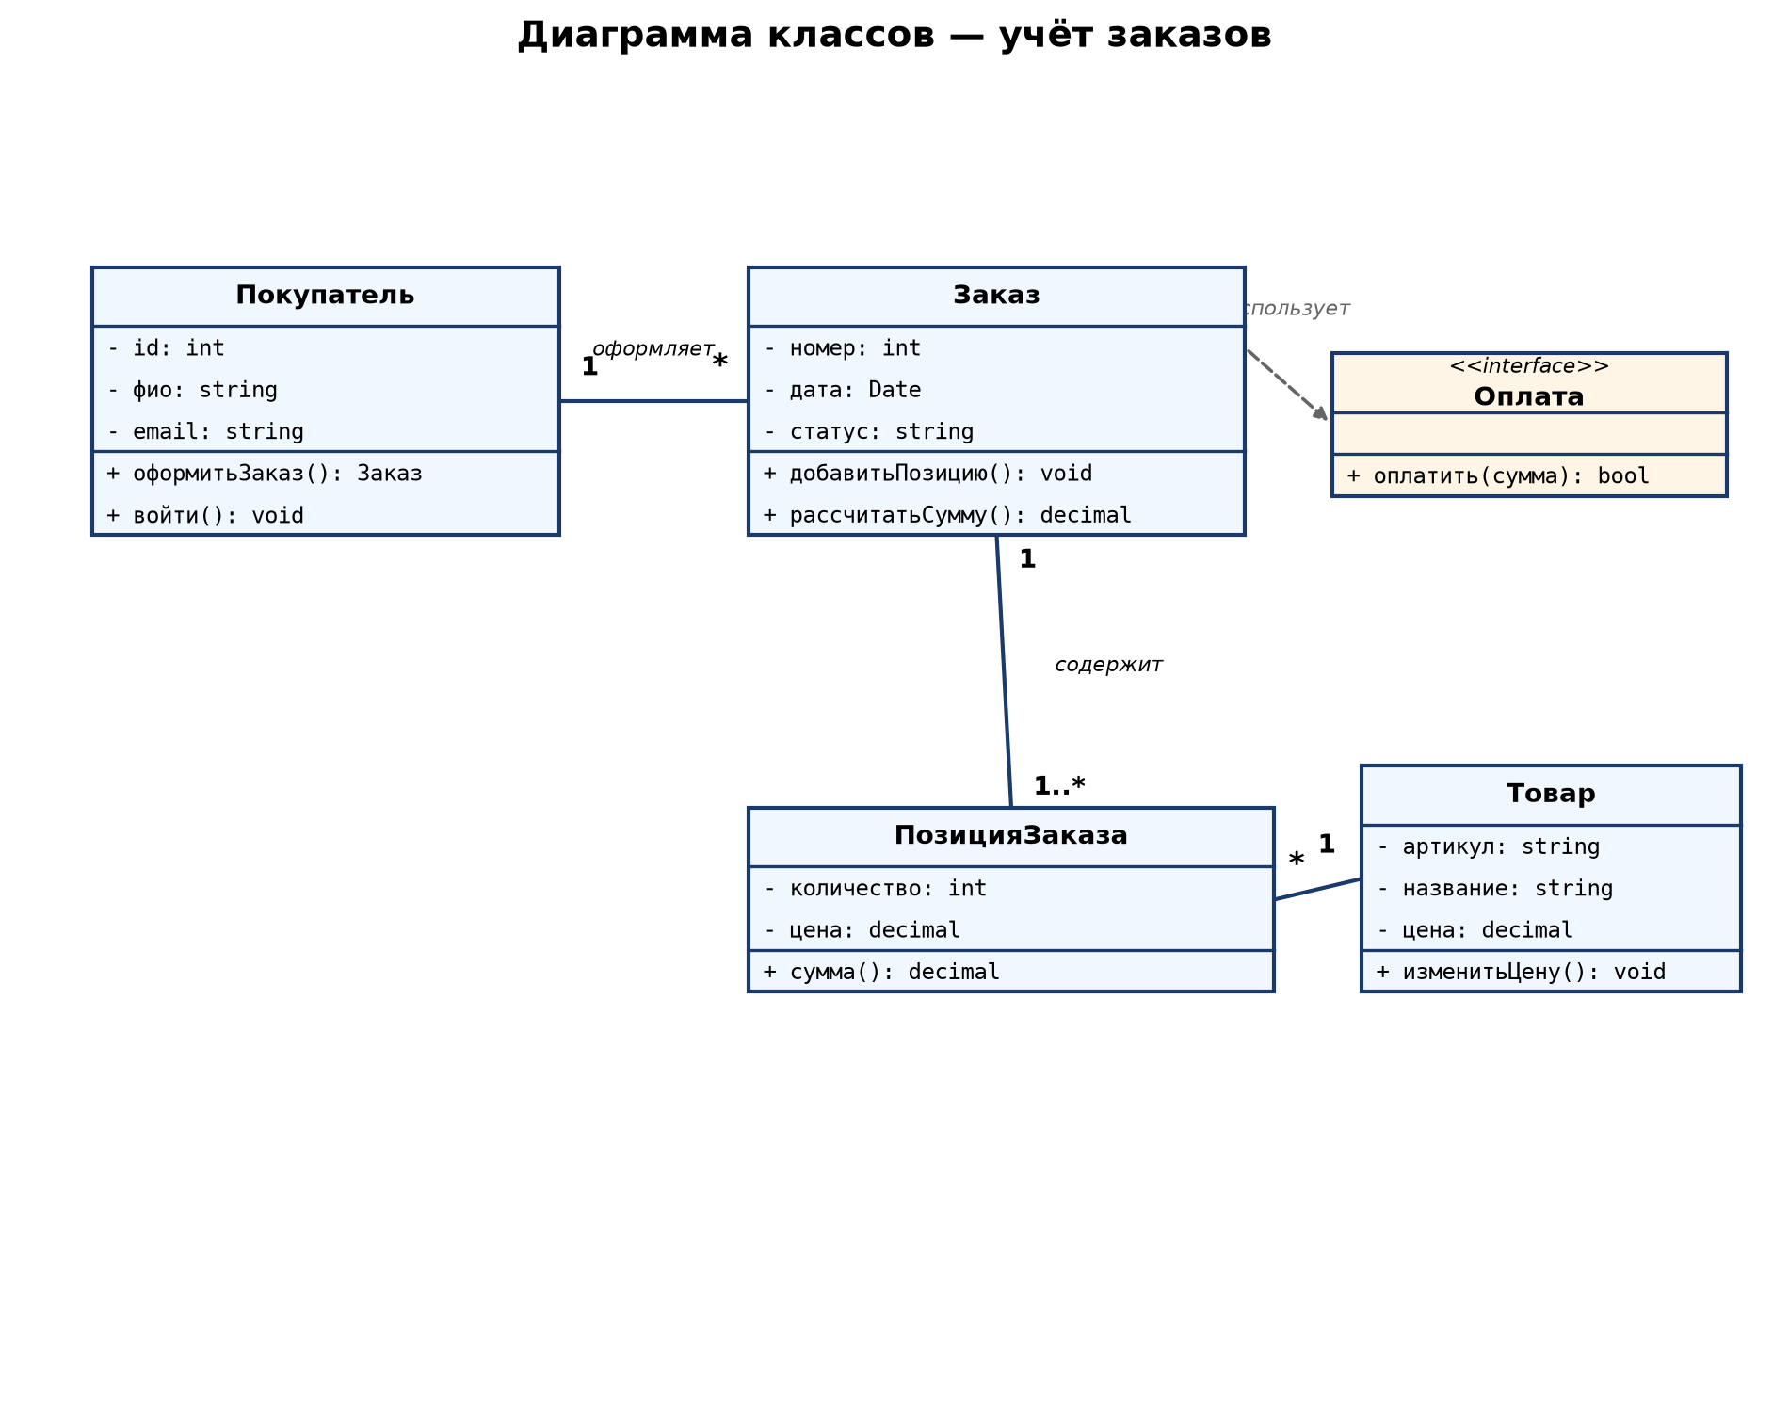
Рисунок 4 — Диаграмма классов (вариант 3, задание 4)

ВАРИАНТ 4
Примечание: в исходном бланке контрольной работы формулировки заданий 1 и 2 совпадают (оба посвящены диаграмме коммуникации). Ниже дан полный развёрнутый ответ по существу вопроса; в задании 2 дополнительно углублены сравнение с диаграммой последовательности и критерии выбора нотации.
Задание 1. Диаграмма коммуникации (3–4 балла)
Назначение диаграммы коммуникации. Диаграмма коммуникации (Communication Diagram; в более ранних версиях UML — Collaboration Diagram) предназначена для отображения взаимодействия объектов с акцентом на их структурных связях. Она показывает, какие объекты участвуют в сценарии, какими линиями связи они соединены и какие сообщения по этим связям передаются. В отличие от диаграммы последовательности, где доминирует ось времени, здесь на первый план выходит «карта» взаимодействия: сразу видно, кто с кем связан. Порядок сообщений не читается по вертикали листа, а задаётся явной нумерацией (1, 2, 1.1, 1.2, 3…). Диаграмму применяют при анализе и проектировании, когда нужно понять организацию обмена сообщениями в рамках прецедента.
Основные элементы диаграммы коммуникации. К основным элементам относятся: участники взаимодействия (объекты или роли), изображаемые прямоугольниками; связи (links) между участниками — линии, по которым могут идти сообщения; сами сообщения — стрелки вдоль связей с номером и именем операции или сигнала; при необходимости — актёры, инициирующие сценарий. Нумерация сообщений отражает последовательность и вложенность: сообщение 1.1 выполняется в ходе обработки сообщения 1. Благодаря этому диаграмма остаётся компактной даже при нескольких объектах, сохраняя информацию о порядке действий.
Сравнение с диаграммой последовательности и отличия. Диаграмма коммуникации и диаграмма последовательности относятся к одной группе UML — диаграммам взаимодействия — и могут описывать один и тот же сценарий. На sequence-диаграмме время явно направлено сверху вниз, хорошо видны линии жизни, активации и временные фрагменты (alt, loop, opt). На communication-диаграмме важнее топология связей, а время кодируется номерами сообщений. Следовательно, последовательность удобнее читать как пошаговый сценарий, а коммуникацию — как структурный обзор «кто с кем общается». Семантика сообщений при этом одна: диаграммы взаимопреобразуемы. Выбор зависит от того, что важнее подчеркнуть — порядок во времени или устройство связей.
Задание 2. Диаграмма коммуникации — углублённый ответ (5–6 баллов)
Место диаграммы коммуникации среди диаграмм UML. Диаграмма коммуникации входит в раздел поведенческих диаграмм UML и конкретно — в семейство диаграмм взаимодействия. Её используют после того, как уже намечены основные классы или объекты, чтобы уточнить, как они совместно реализуют поведение прецедента. Если диаграмма классов отвечает на вопрос «что из себя представляет система статически», то диаграмма коммуникации отвечает: «как объекты обмениваются сообщениями, чтобы выполнить конкретную задачу».
Элементы подробнее. Участник на диаграмме — это роль классификатора в конкретном взаимодействии, чаще всего объект класса. Связь между участниками означает, что в рамках сценария существует канал передачи сообщений (часто это экземпляр ассоциации из модели классов). Сообщение обозначает вызов операции либо посылку сигнала; направление стрелки указывает получателя. Составная нумерация позволяет показать вложенные вызовы без перегруза рисунка. Например, цепочка 1 → 1.1 → 1.2 → 2 читается так: сначала сообщение 1, внутри его обработки — 1.1 и 1.2, затем сообщение 2.
Практическое сравнение с sequence и критерии выбора. Если сценарий длинный, содержит ветвления и циклы, обычно удобнее диаграмма последовательности: на ней естественно размещаются комбинированные фрагменты alt/loop/opt и хорошо читается временная логика. Если объектов много и нужно быстро понять, какие пары вообще взаимодействуют, удобнее диаграмма коммуникации: она компактнее показывает сеть связей. В учебной и проектной практике обе формы полезны: sequence — для детального сценария, communication — для обзорной схемы взаимодействия. Для ответа на контрольной достаточно уметь объяснить назначение, элементы, нумерацию сообщений и отличия от sequence.
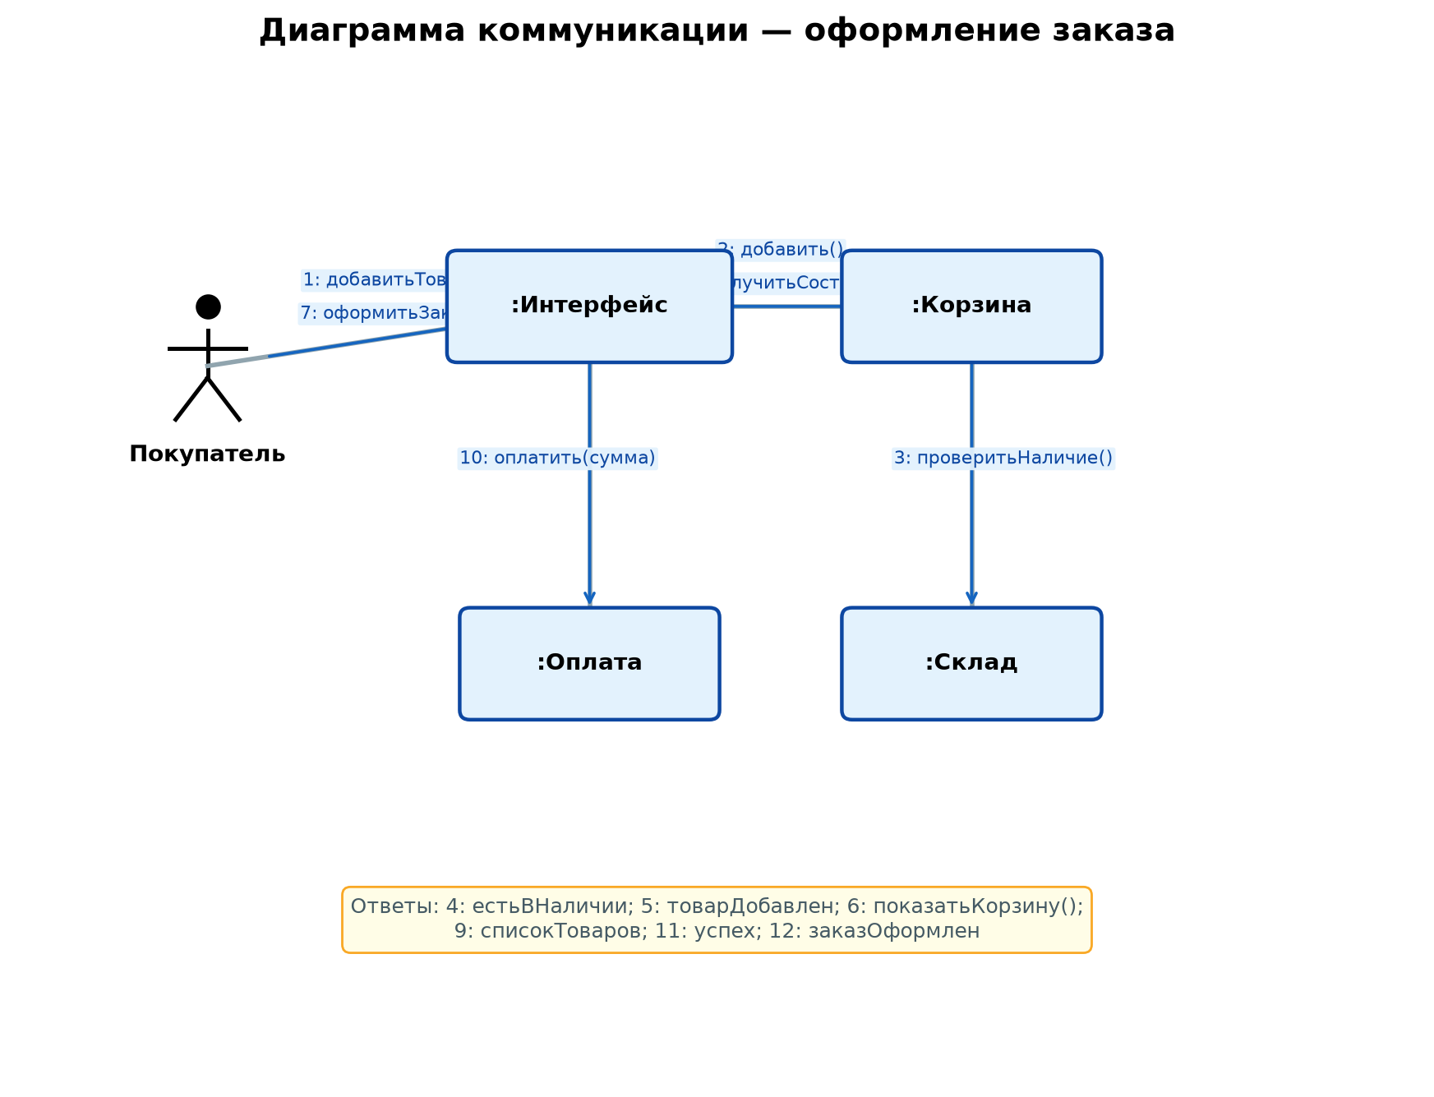
Рисунок 5 — Диаграмма коммуникации (вариант 4, задания 1–2)
Задание 3. Роли и артефакты Scrum (7–8 баллов)
Scrum — это гибкий каркас (framework) управления разработкой продукта короткими циклами, называемыми спринтами. Работа ведётся итерациями фиксированной длины, в конце каждой из которых должен появляться полезный прирост продукта. В классическом описании Scrum выделяют три роли и три основных артефакта.
Product Owner (Владелец продукта). Product Owner отвечает за максимизацию ценности продукта и за содержание Product Backlog. Он собирает потребности заказчика и пользователей, формулирует элементы бэклога (часто в виде пользовательских историй), упорядочивает их по приоритету и разъясняет команде, что важнее сделать раньше. Также Product Owner принимает готовый результат и решает, соответствует ли он ожиданиям. Это роль заказчика внутри процесса: не обязательно технический руководитель, но человек, который определяет «что строить» и в какой последовательности.
Scrum Master. Scrum Master помогает команде и организации правильно применять Scrum. Он фасилитирует события (планирование спринта, Daily Scrum, обзор спринта, ретроспективу), следит за соблюдением договорённостей процесса, помогает устранять препятствия, мешающие работе, и защищает команду от внешних хаотичных вмешательств. Scrum Master — не «начальник программистов» и не замена Product Owner. Его задача — сделать процесс прозрачным и эффективным, развивать самоорганизацию команды и непрерывно улучшать способы работы.
Developers (Команда разработки). Developers — это кросс-функциональная группа специалистов, которая непосредственно создаёт Инкремент продукта. В состав могут входить программисты, тестировщики, аналитики, дизайнеры и другие роли — в зависимости от продукта. Команда сама оценивает объём работы, решает, как реализовать выбранные задачи, и несёт коллективную ответственность за результат спринта. Важный принцип: команда самоорганизуется в рамках цели спринта. Нет отдельного «прораба», который раздаёт микрозадачи вместо самой команды.
Product Backlog. Product Backlog — упорядоченный список всего, что может понадобиться в продукте: новые функции, изменения, исправления дефектов, технические улучшения. Это единый источник работы для команды. Бэклог «живой»: его постоянно уточняют, дробят крупные элементы на более мелкие, меняют приоритеты. Ответственность за содержание и порядок элементов Product Backlog лежит на Product Owner, хотя детализацию формулировок он часто делает вместе с командой.
Sprint Backlog. Sprint Backlog — это набор элементов Product Backlog, выбранных для выполнения в текущем спринте, плюс план их реализации. Он формируется на планировании спринта и принадлежит команде разработки. В течение спринта Sprint Backlog обновляют, чтобы было видно, что уже сделано и что осталось для достижения цели спринта. Если Product Backlog отвечает на вопрос «что вообще нужно продукту», то Sprint Backlog отвечает: «что команда обязалась сделать в этом спринте и как к этому идёт».
Increment (Инкремент). Инкремент — это сумма всех элементов бэклога, доведённых до готовности в текущем спринте, вместе с ценностью предыдущих инкрементов. К концу спринта инкремент должен быть пригоден к использованию и соответствовать согласованному Definition of Done — единым критериям готовности (код написан, проверен, интегрирован, задокументирован в нужном объёме и т.д.). Именно инкремент демонстрируют на обзоре спринта: показывают работающий прирост продукта, а не промежуточные обещания. Благодаря регулярным инкрементам заказчик раньше начинает получать реальную пользу.
Задание 4. Диаграмма состояний (9–10 баллов)
Диаграмма состояний (state machine diagram) показывает жизненный цикл объекта: в каких состояниях он может находиться и по каким событиям переходит из одного состояния в другое. Начальное состояние обозначают залитым кругом, конечное — кругом в кольце, состояния — скруглёнными прямоугольниками, переходы — стрелками с подписью события или действия. На рисунке приведён пример жизненного цикла заказа: от создания через подтверждение, оплату и доставку до закрытия, а также ветка отмены.
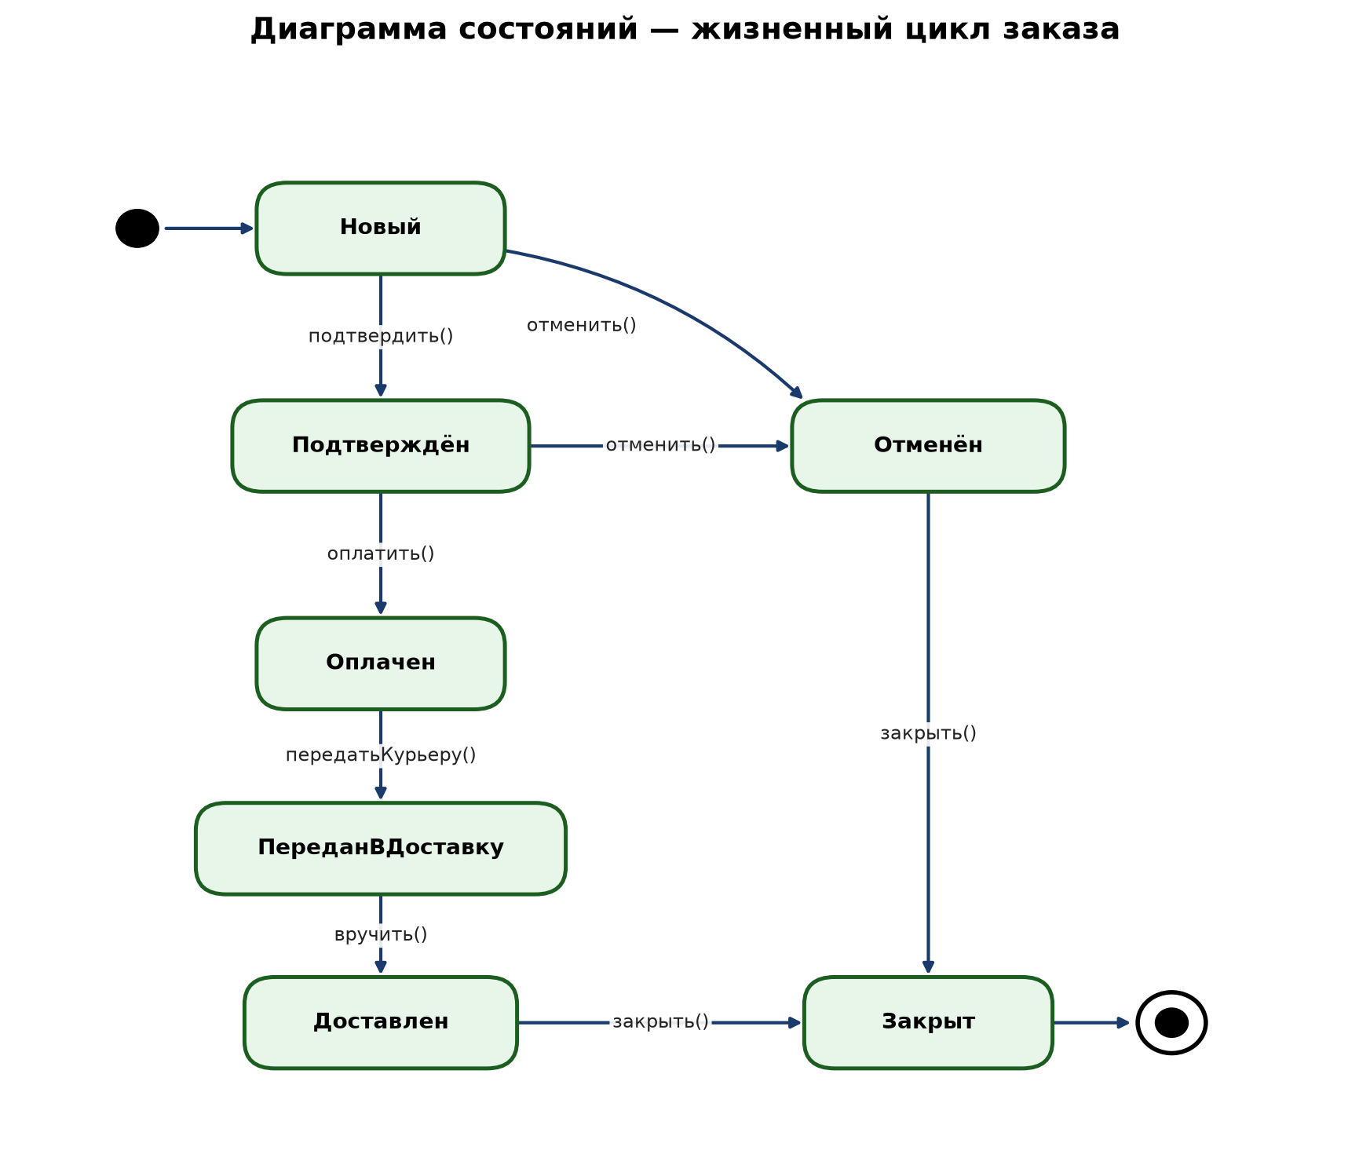
Рисунок 6 — Диаграмма состояний (вариант 4, задание 4)
— Конец ответов —

